Шаккум, Мартин Люцианович
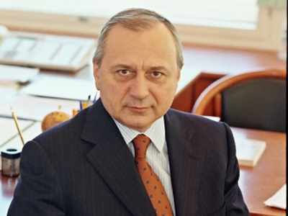
Ма́ртин Люциа́нович Шакку́м (род. 21 сентября 1951, Красногорск, Московская область) — российский государственный и политический деятель, депутат Государственной думы VI созыва от «Единой России», первый заместитель председателя комитета Госдумы по земельным отношениям и строительству, член думской комиссии по строительству зданий и сооружений, предназначенных для размещения Парламентского центра. Член Высшего совета партии «Единая Россия»^{[1]}.
В апреле 1996 года создал и возглавил Социалистическую народную партию России (СНПР).
Родился 21 сентября 1951 года в Красногорске Московской области. Среднее образование — СШ № 7 г. Красногорска. Окончил Калининградское высшее военно-инженерное училище, затем Всесоюзный заочный инженерно-строительный институт. Три года работал сотрудником лаборатории Института космических исследований в Москве.
1978—1991 гг. — инженер-наладчик, главный инженер, заместитель начальника, начальник Управления специальных работ Главмособлстроя.
С 1991 года до избрания в Государственную Думу ФС РФ — генеральный директор, вице-президент, президент Международного фонда экономических и социальных реформ (фонд «Реформа»). Этот фонд был создан Мартином Шаккумом вместе с академиками-экономистами Станиславом Шаталиным,Леонидом Абалкиным, политологом Андраником Миграняном и другими видными учеными и общественными деятелями.

Тимченко Вячеслав Степанович
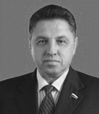
Выступления
Законопроекты
Тимченко Вячеслав Степанович, депутат Государственной Думы четвертого-шестого созывов (2003-2007, 2007-2011, 2011-2016), бывший вице-президент ОАО "Тюменская нефтяная компания", секретарь политсовета Тюменского регионального отделения партии "Единая Россия".Родился 20 ноября 1955 года в городе Новошахтинске Ростовской области.

Образование
В 1978 году окончил Новочеркасский политехнический институт имени Серго Орджоникидзе с присвоением квалификации "инженер-технолог".
В 2005 году окончил Академию труда и социальных отношений. Кандидат экономических наук.Действительный член (академик) Академии проблем безопасности, обороны и правопорядка.

Профессиональная деятельность
С 1978 по 1979 год - инженер-конструктор отдела главного конструктора нестандартного оборудования Коломенского тепловозостроительного завода.
С 1979 по 1981 год - заведующий орготделом Коломенского горкома ВЛКСМ.
С 1981 по 1983 год служил в армии.
С 1983 по 1985 год - заместитель начальника штаба ЦК ВЛКСМ на всесоюзной ударной комсомольской стройке - строительство газопровода "Союз".
С 1985 по 1990 год - заместитель заведующего отделом комсомольских организаций, заведующий отделом рабочей и сельской молодежи Московского обкома ВЛКСМ.
С 1990 по 1991 год - заместитель директора программы "Территория", директор Программы "Территория" Российско-Американского университета.
С 1991 по 1992 год - исполнительный директор ООО "Центр - Компакт".
С 1992 по 1994 год - заместитель управляющего Московского областного филиала АКБ "Финист Банк".
С 1994 по 1995 год - ведущий специалист - управляющий проектом Службы связей с общественностью Банка "Менатеп".
С 1995 по 1997 год - в департаменте связей с общественностью ЗАО "Роспром".
С 1997 по 1998 год - заместитель начальника управления по связям с органами государственной власти ОАО "Альфа - Банк".
С 1998 по 2001 год - вице-президент, директор Департамента по взаимодействию с органами государственной власти ОАО "Тюменская нефтяная компания".
С 2001 по 2003 год - старший вице-президент, руководитель блока поддержки и обеспечения бизнеса ОАО "Тюменская нефтяная компания".
В 2003 году был избран депутатом Государственной Думы четвертого созыва от избирательного объединения Партия "ЕДИНСТВО" и "ОТЕЧЕСТВО" - Единая Россия.
Член фракции "Единая Россия".
Заместитель председателя комитета ГД по природным ресурсам и природопользованию.
В 2007 году был избран депутатом Государственной Думы пятого созыва в составе федерального списка кандидатов, выдвинутого Всероссийской политической партией "Единая Россия".
Член фракции "Единая Россия".
Председатель комитета ГД по вопросам местного самоуправления.
В 2011 году был избран депутатом Государственной Думы шестого созыва.
Член фракции "Единая Россия".
Член комитета ГД по федеративному устройству и вопросам местного самоуправления.
Секретарь политсовета Тюменского регионального отделения партии "Единая Россия".
Почетный нефтяник.
Награжден орденом "Знак Почета", медалью ордена "За заслуги перед Отечеством" II степени (2006).
Женат, имеет сына и двух дочерей.
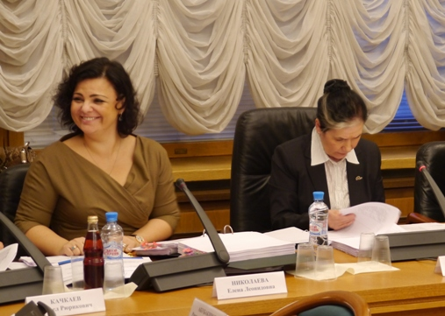

Биография[править | править вики-текст]
Родилась 22 ноября 1969 г. в городе Долгопрудном Московской области.
В 1993 году окончила Московский физико-технический институт (МФТИ) с красным дипломом.
В 2011 году защитила диссертацию на тему: «Концепция социальной модернизации современной России: теоретико-методологический анализ» на кафедре социологического факультетаМосковского Государственного Университета имени М.В. Ломоносова. Кандидат социологических наук ^{[1]}.

Предпринимательская деятельность[править | править вики-текст]
С 1992 года занималась предпринимательской деятельностью, основала несколько производственных предприятий, среди которых производственно-кондитерский комбинат «Золотой крендель», группа компаний «Каскад-ВИА», компания ООО «Новые технологии»^{[2]}.
Согласно деклараций о доходах Елена Николаева на 1.08.2011 являлась акционером и владельцем 20 компаний.^{[3][1]}.

Общественно-политическая деятельность[править | править вики-текст]
С 2001 по 2004 гг. работала советником отдела по связям с деловыми кругами и общественными объединениями Главного управления внутренней политики Администрации президента Российской Федерации. Государственный советник Российской Федерации 3 класса.
Инициатор и активный участник создания общероссийских общественных организаций ОПОРА России и «Деловая Россия». По настоящее время является заместителем председателя общероссийской общественной организации «Деловая Россия».
С 2006 года – член Общественного совета Центрального федерального округа, руководитель комиссии по вопросам здравоохранения и формирования здорового образа жизни, развития благотворительности и милосердия и экологии.
С февраля 2006 года – председатель попечительского совета некоммерческого Фонда «Национальный фонд развития здравоохранения».
С 2007 - президент некоммерческого партнерства Национальное агентство малоэтажного и коттеджного строительства (НАМИКС)^{[4]}. По сведениям из информационно-правовой системы «Гарант» НАМИКС объединяет участников рынка малоэтажного строительства для содействия реализации приоритетного национального проекта «Доступное и комфортное жилье – гражданам России» и является оператором проекта «Свой дом» партии «Единая Россия»^{[5]}.
В январе 2010 года указом Президента Российской Федерации была утверждена членом Общественной палаты Российской Федерации III состава и являлась председателем комиссии по социальным вопросам и демографической политике.
Елена Николаева является членом:
- совета при Президенте РФ по содействию развитию институтов гражданского общества и правам человека;
- комиссии по юридическим вопросам и правам человека Парламентской ассамблеи Совета Европы;
- консультативной рабочей группы комиссии при Президенте Российской Федерации по модернизации и технологическому развитию экономики России;
- совета по этике при министерстве здравоохранения и социального развития Российской Федерации;
- общественного совета при министерстве регионального развития Российской Федерации;
- совета по внешнеэкономической деятельности при министерстве экономического развития России;
- общественного совета при министерстве обороны Российской Федерации;
- общественного совета при ФСКН России;
- общественно-экспертного совета по малому и среднему предпринимательству при мэре и Правительстве Москвы;
- общественно-консультативного совета при московском УФАС России;
- комитета торгово-промышленной палаты РФ по развитию частного предпринимательства, малого и среднего бизнеса;
- правления СРО НП «Объединение строительных организаций среднего и малого бизнеса»;
- рабочей группы Координационного совета при министерстве регионального развития Российской Федерации по взаимодействию с национальными объединениями саморегулируемых организаций в сфере строительства.
Так же является членом экспертных рабочих групп утвержденных 24 января 2011г. председателем правительства Российской Федерации В.В.Путиным для подготовки предложений по актуальным проблемам социально-экономической стратегии России на период до 2020 года («Стратегии 2020»).
С 21 декабря 2011 года - депутат Государственной Думы Федерального собрания Российской Федерации VI созыва от фракции «Единая Россия» (отОренбургского регионального отделения)^{[6]}.
Первый заместитель председателя комитета ГД по жилищной политике и жилищно коммунальному хозяйству^{[7]}.
С 18 января 2012 года назначена председателем комиссии президиума Генерального совета партии «Единая Россия» по тарифной политике и мониторингу услуг в сфере ЖКХ и энергосбережения^{[8]}. Cогласно поступившим в Госдуму документов, является необязательным заемщиком, которая не внесла ни одного платежа. Ее задолженность перед Сбербанком составляет 127,3 млн рублей.

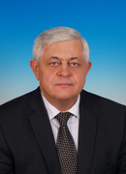
Биографическая справка
Место рождения: Чишминский район Республики Башкортостан
Дата рождения: 04.10.1951
Образование
УГАТУ Уфимский государственный авиационный технический университет (ранее Уфимский авиационный институт), инженер электронной техники
Трудовая биография:
1973-1976 - инженер-настройщик Уфимского приборостроительного завода им. В.И. Ленина;
1976-1994 - заместитель начальника цеха, начальник цеха, начальник отдела, заместитель генерального директора, технический директор - первый заместитель генерального директора БПО "Прогресс";
1994-1995 - глава администрации Ленинского района г. Уфы;
1995-2001 - первый заместитель главы администрации г. Уфы;
2001-2003 - министр жилищно-коммунального хозяйства РБ;
2003-2005 - глава администрации г. Уфы;
2005 -2011- глава Администрации городского округа город Уфа Республики Башкортостан.
В 2011 году избран депутатом VI созыва Государственной Думы Федерального Собрания Российкой Федерации.
Член фракции «ЕДИНАЯ РОССИЯ»
Заместитель председателя комитета ГД по жилищной политике и жилищно-коммунальному хозяйству
Звания, награды, публикации:
Действительный муниципальный советник 1 класса
Орден "Дружбы народов", 2006 г.
Почетная грамота Республики Башкортостан, 1996, 1999 гг.
Почетная грамота городского округа город Уфа Республики Башкортостан, 2006 г.
Почетной грамотой Правительства Республики Башкортостан, 2009 г.
Медали "За трудовое отличие", 1986 г., "300 лет Российскому флоту"
Знак "Почетный работник жилищно-коммунального хозяйства России", 2004 г.
Заслуженный работник сферы обслуживания Республики Башкортостан, 2001 г.

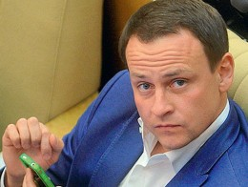

Биография[править | править вики-текст]
Родился 17 ноября 1977 года в городе Сегежа.

Образование[править | править вики-текст]
В 1999 году окончил Тверской государственный университет по специальности юриспруденция.
В 2006 году в Российской академии правосудия защитил кандидатскую диссертацию на тему «Отказ в регистрации и отмена регистрации кандидата(списка кандидатов): Проблемы теории и практики»^{[источник не указан 187 дней]}. Кандидат юридических наук (2006)^{[источник не указан 187 дней]}. С января по декабрь 2006 года — ассистент, старший преподаватель кафедры государственного права Башкирского государственного университета^{[источник не указан 187 дней]}. Автор научных статей, главный редактор сборника судебных решений по защите избирательных прав граждан в трёх томах^{[источник не указан 187 дней]}.

Начало карьеры[править | править вики-текст]
С июля 1999 по сентябрь 2001 года работал старшим юрисконсультом, в Юридической службе «Консультант»^{[источник не указан 187 дней]}, специализируясь на избирательных процессах. В 2001 году, на выборах главы Республики Коми, при его непосредственном участии была, по решению суда, снята предвыборной гонки Рита Чистоходова, считавшаяся одним из фаворитов^{[2]}. В 2002 году работал юристом избирательного штаба Петра Пимашкова, баллотировавшегося тогда на выборах губернатора Красноярского края^{[3]}.
Октябрь 2001 — май 2002 года — специалист-эксперт Комиссии Государственной Думы по избирательному законодательству^{[источник не указан 187 дней]}.
2003—2006 годы — исполнительный директор и управляющий партнер некоммерческого партнёрства «Агентство „Народный избранник“»^{[источник не указан 187 дней]}. В 2004 году на выборах губернатора Брянской области представлял интересы губернатора Юрия Лодкина, отстранённого от участия в выборах по суду^{[4]}. Был задействован на проходящих осенью 2003 года выборах президента Башкортостана в борьбе против кандидата Сергея Веремеенко^{[5]}. В 2005 году представлял в суде депутата Государственной Думы Игоря Морозова в деле против занимавшего должность губернатора Рязанской области Георгия Шпака, обвиняя того в финансировании избирательной кампании через «чёрную кассу»^{[6][7]}.
Работал в избирательной комиссии города Уфы (2005) и Центризбиркоме Башкортостана (2007)^{[источник не указан 187 дней]}.
В 2006—2009 годах — заместитель генерального директора ОАО «Туймазыстекло» (Башкортостан)^{[источник не указан 187 дней]}.

Политическая деятельность[править | править вики-текст]
В 2006 году возглавил региональное отделение Российской партии пенсионеров, а затем (после слияния партий) — региональные отделения партий «Родина» и «Справедливая Россия»^{[источник не указан 187 дней]}. Считался последовательным противником действовавшего в то время Президента Башкортостана Муртазы Рахимова^{[8]} и активным участником команды Радия Хабирова^{[9]}, обещал «бороться с уходящим режимом Рахимова»^{[10]} (но некоторые аналитики наоборот считали, что политическая деятельность Сидякина была связана с политическими заказами из администрации Президента Республики)^{[11]}.
Июль 2007 — март 2008 года — советник генерального директора по правовым вопросам ОАО «Уфимское моторостроительное производственное объединение» (Уфа)^{[источник не указан 187 дней]}.
В 2007 году баллотировался в Госдуму первым номером по списку Справедливой России в Башкортостане, но не был избран^{[источник не указан 187 дней]}. Возглавляя партийный список Справедливой России на выборах в Курултай Республики Башкортостан в марте 2007 года, Сидякин ставил 20-25 % как реальную задачу и обещал «подвинуть Единую Россию» (которую критиковал за монетизацию льгот и утверждал, что она теряет популярность среди населения)^{[12]}, однако по результатам выборов возглавляемая Сидякиным башкирская «Справедливая Россия» набрала 3,8 процента и мандатов не получила^{[источник не указан 187 дней]}. В 2008 году был переизбран на пост главы регионального отделения^{[источник не указан 187 дней]}; попытку провести альтернативную конференцию, на которой деятельность Сидякина была признана неудовлетворительной, назвал «попыткой рейдерского захвата регионального отделения» (за которой, по его мнению, стоял Муртаза Рахимов)^{[9]}; по мнению пресс-службы президента Башкортостана, «Крупные проблемы башкирского отделения Справедливой России — это заслуга исключительно господина Сидякина, а не каких-то сил извне»^{[13]}. Организовал точечные пикеты против уличной проституции на проспекте Октября — месте традиционной дислокации «ночных бабочек», которым пообещал «оборвать крылья»^{[5]}. В 2009 году покинул Башкирию и добровольно сложил полномочия главы регионального отделения «Справедливой России»^{[источник не указан 187 дней]}.
С 2009 года до избрания депутатом — секретарь ФНПР, руководитель Департамента коллективных действий и развития профсоюзного движенияФедерации Независимых Профсоюзов России^{[источник не указан 187 дней]}.

Депутат Государственной Думы[править | править вики-текст]
В декабре 2011 года года избран депутатом Государственной Думы по спискам Единой России (региональная группа по Татарстану).
Один из инициаторов резонансного законопроекта о многократном увеличении штрафов для физических и юридических лиц за нарушения законодательства при проведении массовых акций. Законопроект вызвал неоднозначную реакцию политической общественности и средств массовой информации.^{[14][15][16]}
В июле 2012 года инициировал нашумевший законопроект об НКО-иностранных агентах, а позднее все депутаты фракции «Единая Россия» стали соавторами.
Летом 2012 года выступил инициатором ужесточения правил проведения митингов. Максимальный штраф за участие в несогласованных с властями акциях вырос с 200 до 10-20 тысяч рублей, при нанесении ущерба здоровью или имуществу — до 300 тысяч рублей. Верхний предел штрафов для должностных лиц составил 600 тысяч рублей, для юридических — миллион рублей^{[17]}.
Высказывался против включения в «антимагнитский» закон поправки о запрете усыновления детей американцами и не поддержал соответствующую поправку, зал заседаний. Однако его карточкой проголосовали коллеги по партии^{[18]}.
15 января 2013 года стало известно о том, что Сидякин был снят с должности координатора Общероссийского народного фронта по Приволжскому федеральному округу. По словам представителей ОНФ, сделано это в рамках плановой ротации. Журналисты высказали предположение, что это связано с его активностью в социальных сетях, во время общения в которых он расходился с линией партии, а также с отказом участвовать в голосовании поантимагнитскому закону^{[19]}.
7 августа 2013 года стал автором законопроекта, предусматривающего введение прозрачных (полупрозрачных) стационарных и переносных ящиков для голосования на всех избирательных участках страны с 1 июня 2014 года.
31 марта 2014 года стало известно о том, что Александр Сидякин вместе с единороссом Андрей Красовым и справедливороссом Игорем Зотовым внесли законопроект о новом ужесточении наказаний за участие в несогласованных с властями митингах, по словам Сидякина поводом для пересмотра законодательства именно сейчас стали события на Украине^{[20]}. Предложено штрафовать на 1 000 000 рублей граждан, более двух раз за 180 дней привлекавшихся к административной ответственности после задержаний на уличных акциях. Кроме того, по мнению депутатов, журналисты без опознавательных знаков тоже должны считаться участниками митингов. Корреспонденты будут обязаны при себе иметь «документ, удостоверяющий личность и полномочия журналиста», а также «иметь ясно видимый отличительный знак представителя средств массовой информации^{[17]}». Верховный суд в своем отзыве поддержал инициативу, но Правительство РФ предложило доработать проект с учётом высказанных им замечаний^{[21]}. 4 июля закон был принят в окончательном чтении^{[20]}.

Скандалы[править | править вики-текст]
26 октября 2012 года депутат растоптал белую ленту на трибуне Госдумы пояснив это тем, что он хочет «сделать с этой ленточкой то, что люди, которые заказывали провокации, хотели сделать с нашей страной, — я хочу её потоптать». Также депутат раскритиковал депутатов Справедливой России, которые надевали ленточки на заседания^{[22]}.
11 марта 2014 года парламентарий направил просьбу в ФИФА о том, что бы приостановить членство США и не допускать сборную США по футболу начемпионат мира, объяснив это тем, что США ведет военную агрессию по отношению к Югославии, Ираку и Ливии^{[23]}.

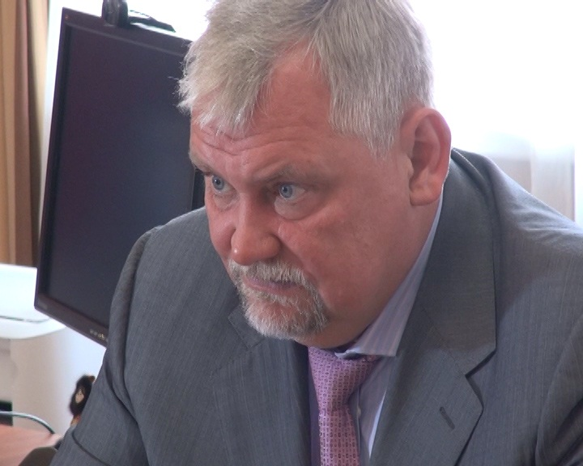
Вади́м Евге́ньевич Була́винов (род. 20 марта 1963, Горький, РСФСР, СССР) — российский государственный и политический деятель, депутат Государственной думы VI созыва от «Единой России», член комитета Госдумы по жилищной политике и жилищно-коммунальному хозяйству^{[1]}. Глава городаНижнего Новгорода в 2002—2010 годах. Депутат Государственной Думы в 1993—1995, 1999—2002 годах и с 2010 года.

Биография[править | править вики-текст]
Родился 20 марта 1963 года в Сормовском районе Горького. Отец — сталевар на машиностроительном заводе, мать — работница детского комбината. Окончил нижегородскую школу № 117 и ПТУ. Работал слесарем-ремонтником на заводе «Красное Сормово».
В 1982 году был призван в ряды СА. Служил в танковых войсках в СГВ (Польша). Освоил специальность «мастер по ремонту бронетанковой техники». Демобилизовался в звании сержанта.
После армии по комсомольской путевке был направлен на службу в ОВО Сормовского РОВД Горьковского УВД. Во время службы в органах внутренних дел поступил во Всесоюзный юридический заочный институт. В 1990 году после окончания института, как один из лучших студентов курса, получил приглашение на работу в Нижегородскую областную коллегию адвокатов^{[2]}.
В 1993 году был избран по одномандатному округу в депутаты Государственной думы I созыва. Входил в депутатские группы «Либерально-демократический союз 12 декабря» (1994 год), «Стабильность» (1995 год).
С 1995 года — депутат городской думы Нижнего Новгорода. Возглавлял комитет по местному самоуправлению.
С 1998 года — руководитель телестанции «Сети-НН».
В декабре 1999 года Булавинов был избран депутатом Государственной Думы РФ III созыва, получив на выборах 28,62 % голосов^{[3]}. С 1999 по 2002 год — депутат Государственной думы, заместитель председателя депутатской группы «Народный депутат». Первый заместитель «Народной партии России».
29 сентября 2002 года избран мэром Нижнего Новгорода. В 2004 году вступил в партию «Единая Россия». 16 октября 2005 года переизбран на второй срок, получив более 77,5 % голосов, второе место занял первый секретарь нижегородского областного комитета КПРФ Николай Рябов с 7,02 % голосов^{[4]}.
В октябре 2010 года против Булавинова было возбуждено уголовное дело по обвинению в злоупотреблении должностными полномочиями при строительстве торгового центра «Фантастика»^{[5]}.
В октябре 2010 года полномочия Вадима Булавинова подходили к концу. По новому закону глава администрации города теперь должен был наниматься по контракту, а глава города — избираться из числа депутатов городской Думы. Булавинов возглавил избирательную кампанию партии «Единая Россия» на выборах в Городскую думу Нижнего Новгорода. По итогам выборов «Единая Россия» одержала победу^{[6]}, однако губернатор Нижегородской областиВалерий Шанцев отказался поддерживать кандидатуру Булавинова на пост главы города^{[7]}. В результате Булавинов, уже будучи депутатом городской Думы, отказался от претензий на пост председателя Гордумы и главы города, предложив на голосование кандидатуру бывшего председателя Гордумы Ивана Карнилина^{[8]}. По результатам голосования главой города был избран другой кандидат — Олег Сорокин^{[9]}.
В декабре 2010 года после того, как по семейным обстоятельствам член партии «Единая Россия» Валерий Корнилов досрочно сложил свои депутатские полномочия, освободившийся мандат депутата Госдумы пятого созыва был передан Вадиму Булавинову^{[10]}.
В 2011 году был избран депутатом Государственной Думы шестого созыва. Входил вторым в список кандидатов региональной группы № 54 по Нижегородской области, выдвинутый партией Единая Россия, первым номером был губернатор области Валерий Шанцев. Член комитета Государственной Думы по гражданскому, уголовному, арбитражному и процессуальному законодательству. Член фракции «Единая Россия».
30 января 2013 года Следственный комитет Российской Федерации распространил информацию о подготовке документов для внесения в Госдуму РФпредставления о лишении Вадима Булавинова депутатской неприкосновенности в связи с установленными фактами злоупотребления им должностными полномочиями в период работы в должности главы администрации Нижнего Новгорода^{[11]}. Из материалов следует, что Вадим Булавинов в обмен на включение в состав учредителей ООО «Старт-Строй» и «Дельта-Строй» своего сына Евгения с долей участия в размере 22,25 % освободил данные компании от предусмотренных муниципальным законодательством выплат 7 % стоимости законченного строительством торгово-развлекательного комплекса «Фантастика». Вадим Булавинов заявил, что не считает себя виновным и готов добровольно пройти проверку своих показаний на любом детекторе^{[12]}.
17 июня 2014 года не смог самостоятельно покинуть самолёт, вернувшийся из Аликанте в аэропорт Домодедово. По словам очевидцев, депутат был пьян. Экипаж попытался разбудить депутата, однако после безуспешных попыток вызвал на подмогу полицейских. Они сопроводили Булавинова в медпункт, где он пришел в себя и через полчаса уехал домой. ^{[13]}

Собственность и доходы[править | править вики-текст]
По официальным данным совокупный доход Булавинова с супругой за 2011 год составил более 108 млн рублей. Семья владеет двумя земельными участками общей площадью 5,7 тыс. квадратных метров, двумя жилыми домами, двумя квартирами, нескольким легковыми автомобилями и моторными лодками.^{[1]}
Занимает 68-ю строчку в рейтинге российских доходов чиновников, составленном журналом Forbes в 2012 году^{[14]}.

Кузин Сергей Павлович
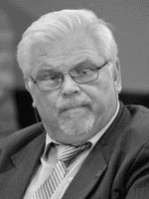
Кузин Сергей Павлович, депутат Государственной Думы шестого созыва (2011-2016).

Родился 13 апреля 1953 года в городе Москве.

Образование
В 1976 году окончил Московский инженерно-строительный институт (МИСИ) и получил специальность инженера-строителя.

С 1982 по 1985 год проходил обучение в аспирантуре Высшей школы архитектуры и строительства в г. Веймар (ГДР), защитил диссертацию и получил учёную степень кандидата технических наук.

Профессиональная деятельность
С 1970 по 1971 год работал старшим пионервожатым средней школы №15 г. Калининграда Московской области.

С 1976 года - преподаватель кафедры архитектуры МИСИ.

С 1977 по 1979 год проходил службу офицером в рядах Советской Армии.

С 1979 по 1982 год продолжил работу преподавателем кафедры архитектуры Московского инженерно-строительного института.

С 1985 по 1992 год работал доцентом кафедры архитектуры МИСИ.

В 1988 году возглавил одну из крупнейших профсоюзных организаций Московского инженерно-строительного института.

В 1992 году избирается председателем Московской городской организации профсоюза работников народного образования и науки РФ, в состав которой входят работники и студенты московских вузов, учреждений начального и среднего профессионального образования, работники учреждений общего образования г. Москвы.

С 16 января 2013 года - депутат Государственной Думы шестого созыва (2011-2016), Член комитета ГД по жилищной политике и жилищно-коммунальному хозяйству.

Дополнительная информация
Отмечен Благодарностью Мэра Москвы, Медалью ордена «За заслуги перед Отечеством II степени», знаком ФНПР «За активную работу в профсоюзах», знаком ЦК Профсоюза, Грамотой Московской Федерации профсоюзов и Центрального Комитета профсоюза работников народного образования и науки РФ, медалями «60 лет Вооруженных сил СССР», «В память 850-летия Москвы», «За трудовое отличие», «В честь 70-летия С. П. Королева», Почетным знаком Министерства образования РФ «Почетный работник высшего профессионального образования».

Является членом Генерального Совета Федерации Независимых Профсоюзов России, членом Президиума Центрального Совета Общероссийского профсоюза образования, членом Президиума Совета Московской Федерации профсоюзов, членом Совета ректоров вузов Москвы.

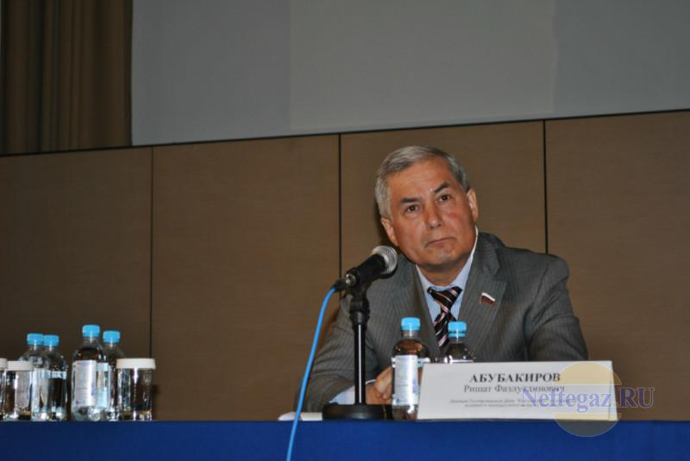Абубакиров Ришат Фазлутдинович (р. 4 июля 1959, с. Новое Каширово, Альметьевский район Татарской АССР) — депутат Государственной Думы России VI созыва, избран в составе федерального списка кандидатов (Республика Татарстан) от партии «Единая Россия». Член комитета Государственной Думы по жилищной политике и жилищно-коммунальному хозяйству.

Биография[править | править вики-текст]
Родился 4 июля 1959 года в селе Новое Каширово Альметьевского района Татарской АССР. В 1981 году окончил Казанский инженерно-строительный институт.
После окончания института работал мастером, а затем прорабом военной части 737113 (п. Тоцкое-2 Оренбургской области) (1981—1983).
В 1983—1984 годах стал инструктором Альметьевского горкома КПСС, а в 1984—1987 годах — первым секретарем Альметьевского горкома ВЛКСМ. В 1987—1988 годах возглавлял отдел комсомольских организаций Татарского обкома ВЛКСМ. В 1988—1990 годах возглавил организационный отдел Альметьевского горкома КПСС.
С 1990 года стал работать помощником генерального директора в «Татнефть». С 1993 года возглавил отдел общественных связей «Татнефти». С 1996 по январь 1999 года — руководитель аппарата руководителей АО «Татнефть». С января 1999 года — заместитель Генерального директора ОАО «Татнефть», курировал социальные и кадровые вопросы.
С июля 2001 года — глава администрации Альметьевского района и города Альметьевска. С июня 2002 года — член Совет директоров ОАО «Татнефть».
Был депутатом Альметьевского горсовета. В 2012 году избран депутатом Государственной Думы России VI созыва от партии «Единая Россия».
Имеет 1-й разряд по борьбе самбо, владеет английским языком. Жена — инженер-строитель, две дочери.

Учёные степени и звания[править | править вики-текст]
- Кандидат экономических наук (2003). Тема диссертации «Предпринимательская деятельность в трансформационной экономике (на примере малого и среднего бизнеса)»^{[1]}.
- Доктор экономических наук (2009). Тема диссертации «Институциональная среда социальной сферы современной экономики»^{[2]}.
- Действительный член Академии гуманитарных наук.
Согласно анализу Диссернет докторская диссертация Абубакирова содержит масштабные недокументированные заимствования из нескольких кандидатских диссертаций^{[3][4]}.
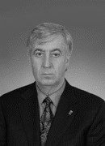
Ви́ктор Фили́ппович Шре́йдер (род. 23 февраля 1952 года) — российский государственный и политический деятель, депутат Государственной думы VI созыва от «Единой России», член комитета ГД по федеративному устройству и вопросам местного самоуправления. Экс-мэр города Омска (2005—2011).

Биография[править | править вики-текст]
Родился в селе Ново-Никольск Татарского района Новосибирской области. Российский немец. Женат. Две дочери. После окончания средней школы служил в армии в Приморском крае. Закончил Омский автотранспортный техникум, после чего работал в Автоколонне № 1252 Омского транспортного управления, где прошёл путь от старшего механика ОТК до начальника производственно-технического отдела. В 1982 году окончил Сибирский автомобильно-дорожный институт. Далее возглавил отдел коммунального хозяйства Центрального района Омска.
В 1986 году назначен заместителем председателя, а через год избирается председателем райисполкома Центрального района. С ноября 1990 года — глава администрации Центрального района (с января 1997-го административного округа) Омска, с марта 2001 года — заместитель губернатора (с января2004 — председателя правительства) Омской области.
Мэром Омска избран 27 марта 2005 года. 14 марта 2010 года переизбран на второй срок. Ушёл в отставку 21 декабря 2011 года.^{[1]}
На выборах в Госдуму VI созыва 4 декабря 2011 г. был избран в депутаты от партии «Единая Россия» от Омской области.^{[2]}

Сведения о доходах и собственности[править | править вики-текст]
Согласно поданной декларации, Шрейдер получил в 2011 году доход в размере 2,44 млн рублей. Шрейдеру с супругой принадлежат 4 земельных участка общей площадью 4,5 тыс. квадратных метров, жилой и садовый дома, квартира, гаражный бокс и легковой автомобиль.^{[3]}

Награды и звания[править | править вики-текст]
В 1997 году после окончания Академии народного хозяйства при Правительстве РФ получил диплом магистра государственного управления.
Кандидат политических наук (2000), доктор политических наук (2006). Профессор Российской академии естественных наук.
Награждён медалью ордена «За заслуги перед Отечеством» II степени (1995), орденом Почёта (2006), знаком «Почётный работник жилищно-коммунального хозяйства России» (2003). В 2010 году Виктор Шрейдер стал победителем в конкурсе, который организовало Правительство Российской Федерации в номинации «Лучший глава муниципального образования».

Скандалы[править | править вики-текст]
В сентябре 2013 года независимое сетевое сообщество «Диссернет», занимающееся выявлением плагиата в диссертациях российских политиков, опубликовало данные о наличии некорректных заимствований в докторской диссертации В. Ф. Шрейдера: из 322 страниц текста 132 оказались заимствованными без указания источников^{[4]}.
В своём открытом письме, адресованном руководителям государства, группа российских учёных назвала В. Ф. Шрейдера одним из тех, кто должен «добровольно сложить с себя депутатские полномочия и принести публичные извинения научному сообществу России за грубейшее попрание норм академической этики»^{[5]}.

Богуславский Ирек Борисович
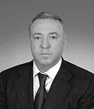
Выступления
Законопроекты
Богуславский Ирек Борисович, депутат Государственной Думы пятого-шестого созывов (2007-2011, 2011-2016).
Родился 9 сентября 1967 года в Казани.

Образование
В 1991 году окончил Казанский финансово-экономический институт по специальности «бухгалтерский учет, контроль и анализ хозяйственной деятельности».

Профессиональная деятельность
Занимался различным бизнесом: торговлей автомобилями, пошивом одежды, разливом вина.
С 1991 по 1993 год работал начальником финансового управления филиала консультативно-коммерческой фирмы.
В 1993 году был назначен на должность коммерческого директора на предприятии общественного объединения инвалидов «Инвакон».
С 1995 года работал финансовым директором компании «Инвакон».
В середине 1990-х годов скупил акции Казанского химкомбината имени М.Вахитова и создал на его базе ОАО «Нэфис Косметикс» (стиральные порошки и средства для мытья посуды Sorti, BiMax).
С 1999 года - председатель совета директоров ОАО «Нэфис Косметикс».
С 2004 года - член совета директоров, совладелец ОАО «Казанский жировой комбинат».
С 2005 года - член совета директоров ОАО «Казанский маслоэкстракционный завод».
В декабре 2007 года был избран депутатом Государственной Думы пятого созыва в составе федерального списка кандидатов, выдвинутого Всероссийской политической партией «Единая Россия».
Заместитель председателя Комитета Государственной Думы по экономической политике и предпринимательству.
Член фракции «Единая Россия».
В декабре 2011 года был избран депутатом Государственной Думы шестого созыва.
Член комитета Государственной Думы по экономической политике, инновационному развитию и предпринимательству.
Член фракции «Единая Россия».
Основатель клиники по пересадке волос Real Trans Hair.
Победитель конкурса «Руководитель года-2005» в номинации «За повышение конкурентоспособности».
Заслуженный экономист Республики Татарстан.
Увлекается чтением, автомобилями, путешествиями.
Женат, имеет двоих детей.

Хайров Ринат Шамильевич
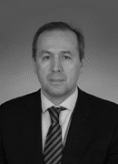
Выступления
Хайров Ринат Шамильевич, депутат Государственной думы РФ шестого созыва. Член комитета Государственной Думы по обороне. Член комиссии Государственной Думы по рассмотрению расходов федерального бюджета, направленных на обеспечение национальной обороны, национальной безопасности и правоохранительной деятельности. Член комиссии Государственной Думы по правовому обеспечению.

Дата и место рождения: 22 июня 1964 г, город Альметьевск.
Женат, имеет двух дочерей

Образование
Казанский финансово-экономический институт (1989). Кандидат экономических наук

Профессиональная деятельность
С 1989 г. - старший налоговый ревизор-инспектор министерства финансов РТ
С 1992 г. - старший государственный налоговый инспектор ГНИ по РТ
С 1997 г. - и.о. председателя правления, затем председатель правления ОАО АИКБ "Татфондбанк" (г. Казань)
С 1998 г. - первый заместитель министра финансов РТ
С июня 1998 г. - руководитель Управления Министерства Российской Федерации по налогам и сборам по Республике Татарстан, руководитель Управления Федеральной налоговой службы по Республике Татарстан
С 19 марта 2007 г. - избран председателем правления ОАО АИКБ "Татфондбанк"
С октября 2007 года - советник министра обороны РФ
С 2010 г. - первый заместитель генерального директора по ГОС и ВТС концерна «Радиоэлектронные технологии» Государственной корпорации «Ростехнологии»
С декабря 2011 года - депутат Государственной думы РФ шестого созыва, член фракции «ЕДИНАЯ РОССИЯ», член комитета Государственной Думы по обороне.

Езубов Алексей Петрович
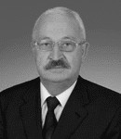
Выступления
Законопроекты
Езубов Алексей Петрович, депутат Государственной Думы пятого-шестого созывов (2007-2011, 2011-2016).
Родился 10 февраля 1948 года на хуторе Сокольский Усть-Лабинского района Краснодарского края.

Образование
В 1969 году окончил Орджоникидзевское зенитно-ракетное училище ПВО.

Профессиональная деятельность
С 1996 по 1997 год - эксперт банка "Московский деловой мир".
В 1997 году - заместитель финансового директора ООО "Сибирский алюминий".
Работал начальником управления учета и перераспределения денежных средств финансового департамента "Сибала".
В 2001 году - финансовый директор ОАО "Сибирская инвестиционная компания".
С 1997 по 2002 год - руководитель агрохолдинга компании "Базовый элемент".
В 2002 году - гендиректор некоммерческого фонда "Фиделитас".
Входил в советы директоров ОАО "Московский завод обработки цветных металлов", Саянского алюминиевого завода, Автогазбанка, управляющей компании Усть-Лабинского агрообъединения, ОАО "Племзавод "Кубань"", агрообъединения "Кубань".
В 2007 году был избран депутатом Государственной Думы пятого созыва в составе федерального списка кандидатов, выдвинутого Всероссийской политической партией "Единая Россия".
Член фракции "Единая Россия".
Член Комитета по аграрным вопросам.
В 2011 году был избран депутатом Государственной Думы шестого созыва.
Член фракции "Единая Россия".
Член Комитета по жилищной политике и жилищно-коммунальному хозяйству.

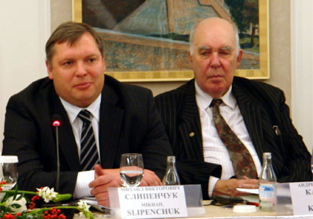Михаи́л Ви́кторович Слипенчу́к (р. 20 января 1965, Рубцовск Алтайский край, РСФСР, СССР) —российский предприниматель-миллиардер,^{[1]} государственный, общественный и политический деятель. Депутат Государственной думы Федерального собрания Российской Федерации VI созыва от «Единой России», заместитель председателя комитета Госдумы по природным ресурсам, природопользованию и экологии. Представляет Республику Бурятия.

Образование[править | править вики-текст]
В 1987 году окончил Географический факультет МГУ (кафедра рационального природопользования), в1993 году — аспирантуру того же факультета. В 1994 году защитил кандидатскую диссертацию на тему «Особенности накопления аэротехногенных поллютантов в городской среде» и получил ученую степеньКандидата географических наук. В 1997 году окончил Межотраслевой институт повышения квалификации и переподготовки руководящих кадров и специалистов при Экономической академии им. Г. В. Плеханова(специальность «Финансы и кредит»). В 2010 году защитил докторскую диссертацию на тему «Интеграция нового экономического пространства России: глобальный, корпоративный и региональный аспекты».

Научные звания, степени, членство в образовательных учреждениях и редакционных коллективах[править | править вики-текст]
- Доктор экономических наук, кандидат географических наук.
- Заведующий кафедрой рационального природопользования географического факультета МГУ им М. В. Ломоносова (с октября 2011 года).
- Член-корреспондент Международной Академии Экологии, безопасности природы и общества (секция экономики).
- Член редакционной коллегии энциклопедии «Байкал. Природа и люди», атласа «Устойчивое развитие Байкальского региона», журнала «Мир Байкала».
- Член редакционного совета журнала «Арктика. Экономика и экология».

Профессиональная деятельность[править | править вики-текст]
Основатель и руководитель Группы компаний «МЕТРОПОЛЬ» с 1995 г. по 19.12.2011 г. Ядро Группы — Инвестиционная финансовая компания «МЕТРОПОЛЬ» (основана в 1995 году). Группа компаний «МЕТРОПОЛЬ» — крупная международная инвестиционная промышленная группа с российскимкапиталом. Компании Группы ведут деятельность на всех основных капиталоемких рынках, в числе которых: рынок ценных бумаг, прямые инвестиции, освоение и разработка месторождений, создание промышленных холдингов, девелопмент, туристический и гостиничный бизнес, поддержкаинновационных проектов и др. Группа широко представлена на международных рынках Европы и Азии. Представительства и дочерние компании Группы открыты в Великобритании, Сербии, Черногории, Японии, Китае, Канаде, Демократической республике Конго и на Кипре.

Политическая и общественная деятельность[править | править вики-текст]
- Заместитель председателя комитета Государственной думы Федерального собрания Российской Федерации VI созыва по природным ресурсам, природопользованию и экологии
- Депутат Государственной думы Федерального собрания Российской Федерации VI созыва от Республики Бурятия, фракция Единая Россия (декабрь 2011 г.)
- Глава Арктической группы в Государственной Думе
- Координатор депутатской группы по взаимодействию с парламентом Японии
- Член межфракционной депутатской группы «Байкал»
- Председатель правления Евразийского Делового Совета (ЕДС)
- Председатель Делового Совета по сотрудничеству с Вьетнамом.
- Председатель Попечительского совета Всероссийского общества охраны природы (ВООП)
- Основатель Фонда поддержки военно-морского флота «КРЕЙСЕР „ВАРЯГ“».
- Президент Федерации карате Кекусин-кан Карате-до России.
- Президент Фонда развития боевых искусств.
- Вице-президент Ассоциации полярников, председатель Комиссии по науке и промышленным технологиям
- Председатель Попечительского совета Фонда содействия сохранению озера Байкал (ФССОБ)
- Председатель Попечительского Совета Бурятского отделения Русского географического общества
- Член Русского географического общества.
- Член Американского географического общества.
- Член Клуба Гумбольдта при Американском Географическом обществе

Вторыгина Елена Андреевна
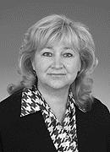
Выступления
Вторыгина Елена Андреевна, депутат Государственной думы пятого (2007-2011) и шестого созывов. Член фракции Единая Россия, член Комитета Государственной Думы по земельным отношениям и строительству. Бывший заместитель председателя Архангельского областного собрания депутатов.

Родилась 17 августа 1957 года в городе Архангельск.
Замужем, двое детей.

Образование
В 1998 году окончила Северную академию предпринимательства.
Российская академия государственной службы при Президенте Российской Федерации (2000).
Северный институт предпринимательства (2000).

Профессиональная деятельность
70-80-е – работа в народном хозяйстве.
с 1999 по 2004 год занимала должность председателя комитета по делам женщин, семьи и молодежи администрации Архангельской области.
В 2000 году победитель Всероссийского конкурса «Женщина-директор года».
В декабре 2004 году была избрана депутатом (по единому избирательному округу от регионального отделения Политической партии "Родина" в Архангельской области), а затем заместителем председателя Архангельского областного Собрания депутатов четвертого созыва.
В 2007 году была избрана депутатом Государственной Думы ФС РФ пятого созыва в составе федерального списка кандидатов, выдвинутого Политической партией «СПРАВЕДЛИВАЯ РОССИЯ: РОДИНА/ПЕНСИОНЕРЫ/ЖИЗНЬ».

Член Постоянной комиссии Межпарламентской Ассамблеи государств – участников СНГ по социальной политике и правам человека.
Член Комитета Госдумы по вопросам семьи, женщин и детей.
Член Общероссийского национального фронта.
Вице-президент Ассоциации женщин-предпринимателей России.

Штрихи к портрету
В мае 2011 года уступила свой депутатский мандат бывшему спикеру Совета Федерации Сергею Миронову. «Елена Андреевна - это тот депутат, которой я передал свой мандат после выборов в 2007 году, и она теперь этот мандат как бы мне возвращает», - пояснил Миронов.

Контакты

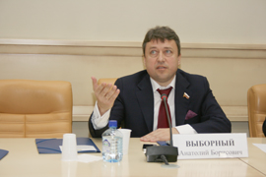
Анато́лий Бори́сович Вы́борный (род. 8 июня 1965, Шепетовка) — депутат Государственной Думы VI созыва от «Единой России», член комитета Государственной Думы по безопасности и противодействию коррупции.

Биография[править | править вики-текст]
В 1988 г. окончил Львовское высшее военно-политическое училище, в 1994 г. — Московскую государственную юридическую академию.
В 1991—2003 гг. — следователь военной прокуратуры гарнизона, затем следователь по особо важным делам, заместитель начальника отдела — старший военный прокурор 6-го управления Главной военной прокуратуры.
В 2003—2010 гг. — главный советник Департамента по взаимодействию с правоохранительными органами аппарата полномочного представителя Президента РФ в Центральном федеральном округе.
В 2010 г. — заместитель начальника Департамента по вопросам профилактики и противодействия коррупции Управления Президента Российской Федерации по вопросам государственной службы и кадров.
Участвовал в судебных разбирательствах по вопросам погашения задолженности компании Юлии Тимошенко «Единые Энергетические Системы Украины» перед Министерством обороны Российской Федерации и ОАО "Газпромом". Все поданные в интересах Российской Федерации иски в судах были выиграны^{[1]}.
С 2011 г. — председатель подкомитета по антикризисному управлению Комитета Торгово-промышленной палаты РФ по безопасности предпринимательской деятельности, а с декабря 2012 г. — председатель Комитета Торгово-промышленной палаты РФ по безопасности предпринимательской деятельности.
С 4 декабря 2011 г. - депутат Государственной Думы Федерального Собрания Российской Федерации, член Комитета Государственной Думы по безопасности и противодействию коррупции; председатель Постоянной комиссии Парламентской Ассамблеи Организации Договора о коллективной безопасности по вопросам обороны и безопасности.
Государственный советник Российской Федерации 2 класса (с 2003 г.).
Полковник юстиции запаса.

Собственность и доходы[править | править вики-текст]
По официальным данным ^{[2]} за 2013 год Выборный получил доход в размере 2 852 709 руб., его супруга — 40 103 809 руб.

